
«Лучшая детская игровая площадка в новом микрорайоне».

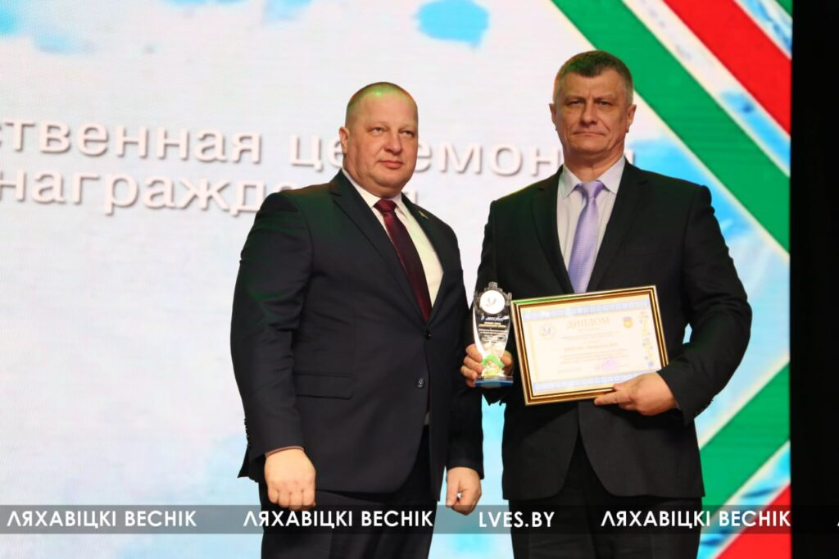
КУМПП ЖКХ «Ляховичское ЖКХ» заняло 3 место в областном конкурсе на лучшую детскую игровую площадку в 2025 году в номинации «Лучшая детская игровая площадка в новом микрорайоне».
На заседании хозактива директору предприятия Андрею Чайковскому вручен Дипломом III степени Брестского областного исполнительного комитета за победу в областном конкурсе на лучшую детскую площадку в рамках государственного профилактического проекта «Здоровые города и поселки».

#здоровые_города

